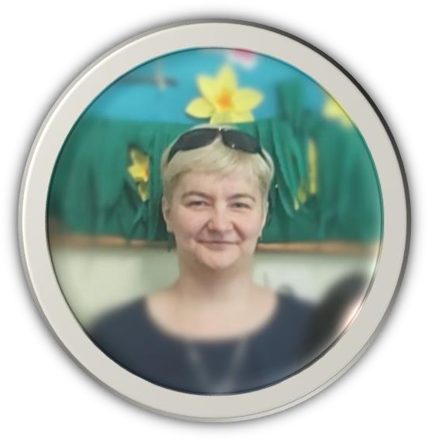
MATEMATYKA
Wymagania egzaminacyjne dla szkoły podstawowej, klasa V

Wymagania egzaminacyjne przygotowane na podstawie programu nauczania „Matematyka z kluczem 5”
(M. Braun, A. Mańkowska, M. Paszyńska), Nowa Era, Warszawa.

Nazywam się Wioletta Hanus jestem nauczycielką matematyki i informatyki w Niepublicznym Zespole Szkolno- Przedszkolnym w Sołonce. Ukończyłam studia na Uniwersytecie Rzeszowskim
o specjalności matematyka nauczycielska z informatyką. W wolnych chwilach czytam ksiązki, oglądam filmy. Lubię także podróże.
Można się ze mną skontaktować poprzez adres e-mail:wiola.hanus@wp.pl

Liczby naturalne
- Potrafi wykonywać działania pamięciowe na liczbach naturalnych
- Oblicza kwadraty i sześciany liczb
- Zna i stosuję regułę kolejności wykonywania działań
- Zapisuję liczby w zakresie do 30 w systemie rzymskim
- Przedstawia w systemie dziesiątkowym, a zapisane w systemie dziesiątkowym przedstawiam w systemie rzymskim.
- Zaokrągla liczby naturalne
- Szacuj wyniki działań
- Dodaje i odejmuje liczby naturalne sposobem pisemnym
- Mnoży liczby naturalne sposobem pisemnym
- Rozpoznaje liczby naturalne podzielne przez 2, 3, 5, 9, 10, 100;
- Rozpoznaje liczby pierwsze i złożone
- Dzieli liczby naturalne przez liczby jednocyfrowe, dwucyfrowe lub trzycyfrowe
- Wykonuje działania pisemne na liczbach naturalnych Figury geometryczne
- Zna pojęcia: prosta, półprosta i odcinek
- Rysuje prostą, półprostą i odcinek, proste prostopadłe i równoległe
- Potrafi rozpoznać kąty proste, pełne, ostre, rozwarte i, wklęsłe , przyległe i wierzchołkowe
- Potrafi rysować i mierzyć poznane kąty
- Zna i stosuję nierówność trójkąta
- Zna sumę kątów w trójkącie
- Rozpoznaje trójkąty ostrokątne, prostokątne i rozwartokątne
- Rozpoznaje i rysuję trójkąty równoboczne, różnoboczne i równoramienne
- Oblicza obwód trójkąta
- Potrafi narysować wszystkie wysokości trójkątów
- Potrafi narysować równoległobok
- Oblicza obwód równoległoboku
- Zna własności trapezów
- Potrafi narysować trapez
- Potrafi obliczyć miary kątów i długości odcinków trapezów
- Zna klasyfikację czworokątów
- Zna własności poznanych czworokątów

Ułamki zwykłe
- Zna i stosuję pojęcia ułamek właściwy, ułamek niewłaściwy, liczba mieszana
- Zamienia :liczby mieszane na ułamki niewłaściwe i ułamki niewłaściwe na liczby mieszane
- Potrafi rozszerzać i skracać ułamki
- Potrafi porównywać ułamki
- Potrafi dodawać i odejmować ułamki o jednakowych mianownikach oraz ułamki o różnych mianownikach
- Potrafi mnożyć ułamki przez liczby naturalne oraz mnożyć ułamki zwykłe
- Potrafi znajdować odwrotności ułamków, liczb naturalnych i liczb mieszanych
- Potrafi dzielić ułamki zwykłe
- Potrafi wykonywać działania na ułamkach zwykłych Ułamki dziesiętne
- Potrafi zamienić ułamek na zwykły i odwrotnie
- Zaznacza ułamki na osi liczbowej, porównuje ułamki
- Potrafi dodawać i odejmować ułamki dziesiętne
- Potrafi mnożyć ułamki dziesiętne: w pamięci przez 10, 100, 1000…; pisemnie
- Potrafi dzielić ułamki dziesiętne: w pamięci przez 10, 100, 1000…; pisemnie
- Potrafi zamieniać jednostki masy, długości i monetarnych zapisane ułamkiem dziesiętnym Matematyka i my
- Potrafi wykonywać obliczenia dotyczące upływu czasu, proste obliczenia zegarowe na godzinach, minutach i sekundach, proste obliczenia kalendarzowe na dniach, tygodniach, miesiącach, latach
- Potrafi zamieniać jednostki masy, długości i monetarnych zapisane ułamkiem dziesiętnym
- Wykonuje obliczenia dotyczące zakupów
- Potrafi obliczyć średnią arytmetyczną liczb Pola figur
- Stosuje pojęcie pola figury jako liczby kwadratów jednostkowych
- Oblicza pole prostokąta
- Oblicza pole równoległoboku i rombu
- Oblicza pole trójkąta, trapezu
- Potrafi zamieniać jednostki pola Liczby całkowite
- Potrafi podać praktyczne przykłady stosowania liczb ujemnych
- Interpretuje liczby całkowite na osi liczbowej
- Oblicza wartość bezwzględną
- Porównuje liczby całkowite
- Wykonuję proste rachunki pamięciowe na liczbach całkowitych
- Potrafi dodawać liczby całkowite
- Potrafi odejmować liczby całkowite
- Potrafi dodawać i odejmować liczby całkowite Figury przestrzenne
- Rozróżnia i nazywa: graniastosłupy proste, ostrosłupy, kule, walce i stożki w otoczeniu i na rysunkach
- Podaje liczbę krawędzi, wierzchołków i ścian graniastosłupów i ostrosłupów
- Stosuje podstawowe jednostki objętości
- Oblicza objętości brył zbudowanych z sześcianów jednostkowych
- Oblicza objętości prostopadłościanu i sześcianu
- Potrafi narysować siatkę prostopadłościanu oraz siatkę graniastosłupa

